التصلب اللويحي المتعدد
بين الألم و الأمل

تقديم الطالبة : أليسار سلمان .
بإشراف المدرس : مازن ابراهيم .

مقدَّمة لعام 2015 – 2014

مخطط البحث
المقدمة
الباب الأول : نشوء التصلب اللويحي
الفصل الأول: تعريف التصلب اللويحي
الفصل الثاني : أسباب التصلب اللويحي
الفصل الثالث : أعراض التصلب اللويحي
الباب الثاني : أنواع التصلب اللويحي و إمكانية الشفاء منه
الفصل الأول : أنواع التصلب اللويحي .
الفصل الثاني : علاج التصلب اللويحي .
الباب الثالث : مستجدات التصلب اللويحي
- آخر الأبحاث عن التصلب اللويحي
الباب الرابع : النتائج و التوصيات
الباب الخامس : المراجع
الخاتمة
الفهرس

المقدمة

إن جسمنا مكون من عدد من الأجهزة المترابطة مع بعضها البعض ، حيث تشكل معاً منظومة حية منسجمة تمكننا من أداء الوظائف الحيوية ، و يأتي في المرتبة الأولى من حيث التعقيد والأهمية - الجهاز العصبي - المسؤول عن أداء معظم عمليات الجسم من تفكير و حركة و استخدام الحواس و أداء وظائف الأعضاء ؛ مما جعله في غاية الدقة و الترابط .
كما أن أجسادنا بشكل عام تبقى عرضةً لحدوث الأمراض و نشوء الطفرات عبر الأجيال ، بوجود العديد من العوامل المسببة ، فتؤدي إلى إصابة مختلف أجهزة الجسم .
لقد تزايد في الآونة الأخيرة التعب و الإرهاق عند الناس نتيجة نمط الحياة المتسارع ؛ مما زاد من احتمال حدوث أذية في الجهاز العصبي باعتباره من أكثر العوامل شيوعاً لعدد من الأمراض العصبية .
و سأتحدث في هذا البحث عن أحد أخطر الأمراض العصبية ، و الذي استهوى عقول الباحثين حديثاً ، ألا و هو -التصلب اللويحي - .

إشكالية البحث
تناهى إلى سمعنا مؤخراً و بوتيرة متزايدة مرض التصلب اللويحي ، الذي اعتبره الباحثون من أهم الأمراض التي تصيب الجهاز العصبي . فما هو التصلب اللويحي ؟ ..... و ما هي أعراضه ؟..... و هل هناك إمكانية للشفاء منه ؟..... سنتعرف على كل ذلك من خلال البحث التالي......

الباب الأول
نشوء التصلب اللويحي

الفصل الأول : تعريف التصلب اللويحي
- " يصيب مرض تصلب الأنسجة الخلايا العصبية في الدماغ و النخاع الشوكي ؛ فيؤثر بشكل مباشر في عمل العضلات الإرادية و اللاإرادية ، كما أنه مرتبط بعمل جهاز المناعة و أداء وظائفه ، و البيئة المحيطة و عوامل وراثية .....
التصلب اللويحي : هو مرض يصيب الجهاز العصبي المركزي في الدماغ و النخاع الشوكي ، حيث تختفي مادة " المايلين " ،البيضاء اللون و المسؤولة عن نقل السيالات العصبية و الحفاظ على صحة الأعصاب ؛ فعملها أشبه بعمل تغليف الأسلاك الكهربائية بالمادة المطاطية فبدون ذلك الغلاف تتشتت الشحنة الكهربائية عند ملامستها لأجسام أخرى فلا تصل الشحنة الكهربائية لهدفها ، و عند إصابة شخص بالتصلب اللويحي و ضعف تلك المادة لا تصل الرسالة العصبية إلى هدفها و يضعف التواصل بين المخ و بعض الأعضاء حسب مكان الإصابة .
عند إصابة العديد من الأعصاب على المدى الطويل ، يبدأ المريض بمواجهة مشاكل شديدة مرتبطة بأداء بعض الأعصاب ، كالمشي والتكلم و الرؤية و الكتابة و الذاكرة .

- تصاب به الفئة العمرية بين 20 إلى50 عام ، و لكن في بعض الأحيان قد يصيب الأطفال و كبار السن أيضاً ، كما تعتبر السيدات أكثر عرضة للإصابة من الرجال في الغالب ."

مادة المايلين و تبعات فقدانها :
إن مادة المايلين تغلف الأعصاب الموجودة في المخ و النخاع الشوكي كطبقة خارجية عازلة ، و وجودها مهم لزيادة سرعة انتقال الإشارات الكهربائية ، و يرجع الفضل لهذه الطبقة الدهنية في جعل النبضات الكهربائية تقفز عبر مقاطع مرحلية في غشاء المايلين تسمى العقد و بذلك تسمح بمرور الرسائل العصبية بسرعة عالية .
في هذا المرض يصاب غشاء المايلين بالتهابات ، و مثل هذه التفاعلات لا تؤذي مادة المايلين فقط بل و الخلايا المسؤولة عن إنتاج و الحفاظ على محاور الأعصاب في الجهاز العصبي المركزي . عندما تلتهم الخلايا البلعمية الموجودة في جهاز المناعة غشاء المايلين ، تترك محاور الأعصاب عارية ، و هذه المحاور العارية لا يمكنها توصيل النبضات الكهربائية بكفاءة ، و عليه تصبح النبضات العصبية أبطأ و يكون على الرسائل أن تمر خلال الألياف العصبية بكامل طولها و ذلك أبطأ بكثير من القفز من عقدة إلى أخرى .
و عندما تزول هذه الالتهابات تبدأ عملية الإصلاح في العمل ، و في بعض الحالات تنجح في استعادة غشاء المايلين الذي تلف . و هذه الدورة من الإصابة و الإصلاح قد تتكرر مرة تلو الأخرى في أعصاب الموجودة في الجهاز العصبي المركزي . و عندما تغطي الالتهابات منطقة كبيرة تترك وراءها ندبات و التي تسمى " اللويحات " ، و التي يمكن اكتشافها بالرنين المغناطيسي ، و إذا حدثت الالتهابات في نفس المكان وبصورة متكررة قد لا تتمكن عمليات الإصلاح من مجاراة عملية استعادة غشاء المايلين بالكامل مما يؤدي إلى تلف دائم لهذه الأعصاب . و على ذلك يتم في مرض التصلب اللويحي فقد و استعادة لغشاء المايلين .
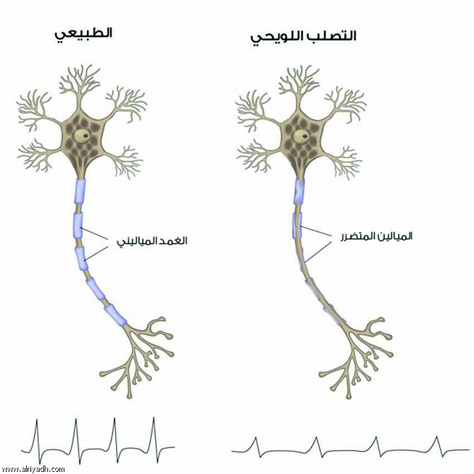
الشكل (1) يمثل تضرر مادة المايلين لدى مرضى التصلب اللويحي
الفصل الثاني : أسباب التصلب اللويحي .
بالرغم من الكم الهائل من الدراسات ؛ فإنه لا يوجد سبب مباشر لظهور هذا المرض ، و لكن تركز الأبحاث حالياً حول أداء جهاز المناعة و ارتباطه به ، بحيث يقوم عمل جهاز المناعة بشكل مبسط على تحديد الأجسام الغريبة في الجسم و مهاجمتها من ثم القضاء عليها ، و حسب هذه الدراسات يعتقد بأن سبب ظهور هذا المرض هو دخول فيروس غريب إلى الجسم يقوم بتشويش عمل جهاز المناعة ، فيعتبر مادة المايلين مادة غريبة فيبدأ بمهاجمتها ، و المهم ذكره هو أن مادة المايلين يمكن أن تعالج بعد انتهاء هجمات جهاز المناعة في بعض الحالات ، أما في حالات أخرى فبتجرد العصب من مادة المايلين مما يؤدي إلى ظهور ندوب على العصب ، فيمح بالتالي لتجمع المواد التي تشكل اللويحات .
هل للعوامل الوراثية دور في الإصابة بمرض التصلب اللويحي ؟
حتى الآن لم يتبين أي دليل جازم يثبت وبين جود علاقة واضحة عوامل الوراثة و مرض التصلب اللويحي ، حيث أفضت بعض الأبحاث إلى وجود علاقة غير واضحة بينها ، كما و بينت أن بعض القبائل كقبائل البانتو في إفريقيا و الغجر الأوروبيون و سكان الإسكيمو لا يصابون بهذا المرض بينما يصاب به الهنود الحمر في أمريكا الشمالية و الجنوبية و اليابانيون و بعض شعوب آسيا ، و أوضحت هذه الدراسات أن نسبة الإصابة بهذا المرض بين سكان العالم هي1% ، و يمكن أن تزداد هذه النسبة عند الأشخاص الذين تربطهم صلة قرابة مع مرضى التصلب اللويحي و خاصةً الذين تكون درجة قرابتهم من الدرجة الأولى و تكون فرصة الإصابة كبيرة عند التوائم المتطابقة حيث تصل إلى 30% ، و 4% في حالة التوائم غير المتطابقة .

ــــــــــــــــــــــــــــــــــــــــــــــــــــــــــــــــــــــــــــــــــــــــــــــــــــــــــــــــــــــــــــــــــــــــــــــــــــــــــــــــــــــــــــــــــــــــــــــــــــــــــــــــــــــــــــــــــــ

الفصل الثالث : أعراض التصلب اللويحي .
تختلف أعراض التصلب اللويحي من شخص إلى آخر ، من حيث شدتها و عددها ، فبعض الأشخاص قد يكون التأثير لديهم أكبر في العضلات ، بينما يظهر عند البعض الآخر خلل في بعض الحواس مثل السمع و البصر ، أو قد يواجه البعض مشاكل في التنسيق و القدرة على التوازن ، كما و تختلف مدة الظهور أيضاً ، فقد تظهر الأعراض فترة و من ثم تختفي و هذا النوع يسمى ب " التصلب المتعدد المتقطع " و يظهر غالباً عند90% من الناس ، أو قد تستمر أعراض المرض و هذا ما يدعى ب " التصلب المتعدد المتفاقم " ، و تتنوع الأعراض كما يلي :
- تبدأ الأعراض غالباً بضعف عام في الجسم و دوار و الشعور بالخدر و التنميل في الوجه و الأطراف و خاصةً الرجل أو الذراع ، و تتطور هذه الأعراض إلى صعوبة في المشي و الحركة و من ثم إلى شلل جزئي .
- قد يحدث إمساك حاد و بعد المشاكل المعوية كالتهاب الأمعاء ، و قد تظهر بعض المشاكل في المثانة .
- مشاكل في البصر ، حيث يرى مريض التصلب اللويحي الأشياء بشكل غير واضح ( رؤية مشوشة ) ، و لا يتمكن من رؤية بعض الألوان ، و قد يعاني من العمى في إحدى العينين و ليس كلتاهما معاً ، و يعود سبب مشاكل البصر إلى التهاب العصب البصري الناتج عن التصلب .
الشكل (2) يوضح خلل الرؤية لدى مريض التصلب اللويحي

- يترافق المرض مع بعض الأعراض العصبية و النفسية كالقلق الدائم و الشعور بالإحباط و العصبية و الشعور بالألم الناتج عن الرعشة و القشعريرة ، و تعتبر هذه الأعراض شائعة بشكل كبير .
- 50% من مرضى التصلب اللويحي يعانون من مشاكل في الدماغ ،؛ كانعدام القدرة على التركيز و تشتت الانتباه و فقدان الذاكرة الجزئي .
- يمكن أن تتطور هذه الأعراض فيصاب الشخص بالاكتئاب أو جنون العظمة ، و رغبة شديدة بالضحك أو البكاء .
- ثقل في اللسان و لعثمة في الكلام .
- يمكن أن يعاني المريض من مشاكل جنسية مثل العجز الجنسي أو فقد الحساسية الجنسية .
لوحظ أن هذه الأعراض تزداد وتتفاقم مع تعرض الشخص للحرارة ، فيجب إبعاد مرضى التصلب اللويحي عن الأماكن الحارة و تجنب الطقس الحار و الحمامات الساخنة .
يمكن لهذه الأعراض أن تعطي تصوراً عن وجود المرض ، و لكن من خلال معاينة الطبيب و أخذ السجل التاريخي للشخص ، يتبين وجود أو عدم وجود البقع التالفة من المايلين في الحبل الشوكي من خلال الرنين المغناطيسي .

الباب الثاني
أنواع التصلب اللويحي و إمكانية الشفاء منه

الفصل الأول : أنواع التصلب اللويحي .
" تختلف بشكل كبير بين الأشخاص ؛ حيث يصيب المرض مناطق مختلفة من الجهاز العصبي ، و تظهر الأعراض عند الغالبية من المرضى - كما أظهرنا سابقاً – بصورة مفاجئة ، ثم تهدأ الأعراض فترة من الزمن ، إن الظهور المفاجئ للأعراض يدعى بالانتكاسة ، و فترة الهدوء تدعى بفترة السكون ، و مع مرور الوقت قد يحدث شفاء تام أو جزئي ، لكن في بعض الحالات تستمر الأعراض و الانتكاسات حتى في فترة السكون ، و قد يساعد التأهيل النفسي و البدني على التخفيف من هذه الأعراض قدر المستطاع .
و هذا آخر تقسيم معترفٍ عليه لمسارات المرض وفقاً لنموذج تطور انتكاسة نشاطه :
- التصلب اللويحي المتعدد الانتكاسي ( المتردد ) .
- التصلب اللويحي المتعدد المترقي الثانوي .
- التصلب اللويحي المتعدد الأولي .
- التصلب اللويحي المتعدد الحميد .
النوع الأول : التصلب اللويحي المتعدد الانتكاسي ( المتردد ) :
هو أكثر الأنواع شيوعاً و يصيب 80% من المرضى ، يفتقد في بدايته إلى الأعراض و أحياناً لسنوات عدة ، و لكن الهجمات لا يمكن التنبؤ بها و قد تظهر الأعراض في أي وقت . قد تظهر الأعراض و تستمر لبضعة أيام أو أسابيع ثم تختفي مرة أخرى ، كما و يظهر أنه لا يوجد تطور للمرض فيما بين الانتكاسات .
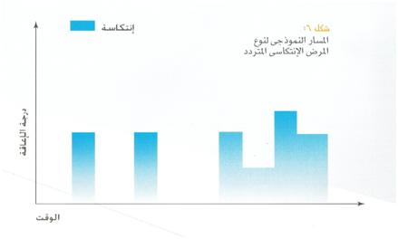
الشكل (3) نموذج تمثيلي لانتكاسات النوع الانتكاسي ( المتردد )
النوع الثاني : التصلب اللويحي المتعدد الثانوي :
قد يتبع النمط السابق ، و يعتبر الشكل المتقدم منه ، و حوالي 40% من المرضى الذين يعانون من التصلب اللويحي المتعدد الانتكاسي تتفاقم لديهم الحالة إلى النوع الثانوي ، و يتصف هذا النوع بالتقدم المستمر مع وجود أو عدم وجود انتكاسات متفرقة أو فترة سكون صغيرة .
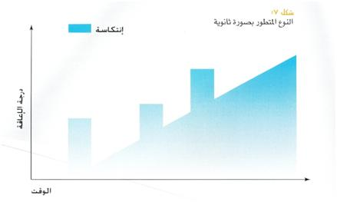
الشكل (4) نموذج تمثيلي لانتكاسات النوع الثاني : بصورة ثانوية

النوع الثالث : التصلب اللويحي المتعدد الأولي :
و هذا النوع يعتبر نادراً ؛ حيث يصيب 10% من مرضى التصلب اللويحي المتعدد . تتقدم حالة المرض مع المريض تدريجياً ، و تسوء الأعراض و تزداد الإعاقة مع مرور الزمن بصورة دائمة ، و لا يوجد لدى هذا النوع فترات شبيهة بفترات الانتكاسة و السكون ، و لكن يترافق بحالات استقرار و بعض التحسن الطفيف المؤقت أحياناً .
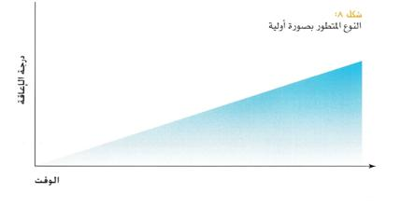
الشكل (5) نموذج تمثيلي لانتكاسات النوع الثالث : بصورة أولية

النوع الرابع : التصلب اللويحي المتعدد الحميد :
إن هذا النوع يتصف كما يوحي اسمه بعدد قليل من حالات الانتكاسة و قد تكون حالة وحيدة ي بداية المرض و قد تتبعها أخرى بعد مرور فترة من الزمن قد تتجاوز عدة سنوات ( قد تمر 20 سنة على الانتكاسة الأولى ) ، و تتصف الثانية بأنها أقل تأثيراً ، و قد يحدث شفاء تام في الفترة ما بينهما ، و على ذلك إن تشخيص هذا النوع يكون بصورة استرجاعية ، و لا يمكن التنبؤ بمستقبل المرض ."
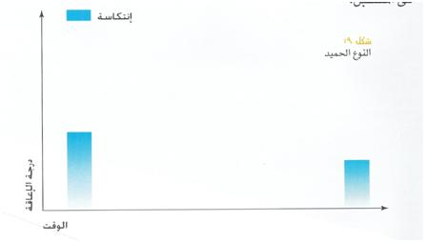
الشكل (6) نموذج تمثيلي لانتكاسات النوع الرابع : الحميد

الفصل الثاني : علاج التصلب اللويحي .
أولاً: كيف يتم تشخيص التصلب اللويحي ؟
بما أن التصلب اللويحي يحدث في عدة أماكن في الجهاز العصبي ، و بما أنه يتصف بوجود حالات الانتكاسة و السكون ، فإنه لمعرفة وجوده يجب تحديد الأعراض ووصفها و تحديد أوقات حدوثها ، و كذلك الفحص السريري من أهم عوامل تشخيص مرض التصلب اللويحي .
و لأجل إعطاء تشخيص مؤكد للمرض يحتاج الطبيب إلى إثبات أكثر من انتكاسة واحدة ( انتكاستين على الأقل ) مع تدوين وقت كل انتكاسة ، و قد يحتاج الطبيب الاختصاصي إلى الاستعانة بالنتائج المخبرية و الشعاعية و الفيزيولوجية و قد يحتاج أيضاً إلى القيام بفحص السائل الدماغي الشوكي .

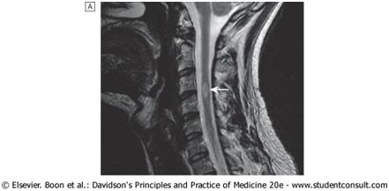
الشكل (7) صورة توضح التشخيص بالرنين المغناطيسي
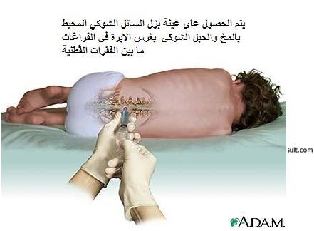
الشكل (8) صورة توضح أخذ عينة من السائل الدماغي الشوكي

ثانياً: كيفية علاج التصلب اللويحي :
إن هذا المرض يعتبر مرض مزمن و لا يوجد له علاج شافي و نهائي في الوقت الحاضر ، ولكن هذا لا يعني عدم إمكانية التخفيف من أعراض المرض معاناة المرضى ، و من العلاجات التي تستخدم في معالجة هذا المرض :
النوع الأول : معالجة الأعراض المختلفة .
يمكن معالجة بعض الأعراض مثل الاكتئاب و الارتعاش و الإجهاد و تيبس العضلات و الضعف الجنسي و الدوار ، الجزء الآخر المهم من العلاج هو العلاج الفيزيائي و التأهيلي الذي يتم وفق برامج محددة و متناسقة مناسبة تساعد المرضى على التغلب على العديد من المعوقات و أهمها معوقات الحركة ( الناتجة عن التفاقم المستمر في الأعراض ) .
النوع الثاني : المعالجة المناعية .
أولاً : مستحضرات الكورتيزون :
و هي من العلاجات الأولى و التي لا تزال تستخدم حتى الآن مع الانتكاسات الحادة كعلاج ، أو قد تستخدم كعلاج وقائي .
ثانياً : الأدوية المحددة للمناعة ( الكابتة لها ) :
منها مستحضرات الإنترفيرون ، إن هذه العقاقير ليست دواءً شافياً ، و لكنها ذات فائدة مثبتة علمياً ؛ حيث أن مستحضرات الإنترفيرون تماثل في التركيب مادة موجودة في الجسم تدعى الإنترفيرون المسؤولة عن نقل الرسائل العصبية بين خلايا الجسم ، و تساهم في الحد من مهاجمة جهاز المناعة لغلاف المايلين العازل ، و قد لوحظ من استعمال هذا العقار أن له ثلاثة أوجه للتأثير في المريض :
- يقلل عدد الانتكاسات و شدتها مما يؤدي إلى زيادة الفترات الخالية من الانتكاسات و النوبات .
- يساعد على تأخير تفاقم العجز الحركي .
- تقليل المساحات المتضررة والمصابة في الجهاز العصبي المركزي ، و قد أثبت ذلك من خلال ملاحظة المريض بالفحوصات الطبية المناسبة و خاصةً الرنين المغناطيسي .
توجد بعض الآثار الجانبية للعلاج بالأنتروفين كالحمى و الصداع و الرعشة و آلام المفاصل و ألم في العضلات و التي يمكن معالجتها من خلال بعض المسكنات و خافضات الحرارة ، أو من خلال البدء بالعلاج بشكل تدريجي ، و من الأعراض الجانبية الأخرى ظهور بعض التقرحات و الاحمرار مكان الحقن و يتم تلافي ذلك من خلال تغيير موضع الحقن بشكل دائري ، و استخدام الكمادات الباردة و رفع درجة حرارة الدواء غلى درجة حرارة الغرفة قبل الحقن ، و إن هذه الأعراض بسيطة و لا تستوجب إيقاف العلاج . كما و تتم الآن محاولة إيجاد أنواع أخرى من الأدوية الأكثر فاعلية في المستقبل .
و هذه بعض النصائح لمرضى التصلب اللويحي :
- يجب على مريض التصلب اللويحي أن يتنبه إلى أي عرض جديد و خاصة إذا دام أكثر من 24 ساعة ، و أن يخبر طبيبه به ، مع الإشارة إلى أنه يمكن أن تظهر بعض الأعراض التي ليس لها علاقة بالمرض .
- لا يجب أن يجرب أي نوع من العلاج دون استشارة الطبيب .
- الحرارة الشديدة يمكن أن تزيد من سوء حالة المريض ؛ لذلك يجب عليه الابتعاد عن الأماكن الحارة و الرطبة ، و الاعتياد على الاستحمام بالماء البارد صيفاً ، و الماء الفاتر شتاءً .
- عند الإصابة بأي نوع من الالتهابات ، عليه المبادرة باستشارة الطبيب على الفور .
- إن التصلب اللويحي قد يترافق مع ضمور في العضلات ؛ لذلك يجب عدم حمل الأثقال و تجنب التعب الزائد .
- يجب الابتعاد عن التدخين و تناول الكحول عند الشعور باليأس ، بل يجب المثابرة على استمداد القوة والتفاؤل وتجنب التعرض للانفعال و تنظيم الوقت .
- يجب المحافظة على غذاء متوازن و صحي يضمن لك جميع الفيتامينات و المعادن و الأملاح اللازمة لصحتك .
الباب الثالث
مستجدات التصلب اللويحي

الفصل الأول : آخر الأبحاث عن التصلب اللويحي
في تشرين الثاني عام 2013 :
عقد المؤتمر العلمي الخامس للجمعية اللبنانية لأطباء الدماغ و الأعصاب، و قد كان هناك ندوة على هامش المؤتمر بعنوان :
"ضمور الدماغ المستمر عند مرضى التصلب اللويحي و علاجاته الجديدة "
و قد شارك فيها العديد من الأخصائيين في طب الأعصاب و مرض التصلب اللويحي .
إن ضمور الدماغ هو أفضل المعايير المعتمدة لقياس العجز الجسدي على المدى الطويل لدى مرضى التصلب اللويحي ؛ و هذا ما دفع بالعديد من الدراسات بالتوجه إلى البحث عن علاجات تساهم في التخفيف من ضمور الدماغ .
و قد أظهرت هذه الندوة أنه تم إيجاد دواء ذو فعالية عالية ، يساهم في التقليل من ضمور الدماغ و بالتالي إبطاء العجز الجسدي والخلل المعرفي على المدى الطويل ، و هذا الدواء الجديد الذي يعطى عن طريق الفم من عيار 0.5 ملل أثبت نتائج جيدة في هذا المجال ؛ حيث أن نسبة إبطاء معدل ضمور الدماغ ازدادت بنسبة الثلث عند المرضى الذين استعملوا هذا العقار ، مقارنةً مع الذين استعملوا علاجاً وهمياً لمدة عامين قبل تحولهم إلى العلاج الجديد .
و قال مدير مركز البحوث السريرية للتصلب اللويحي في المركز الطبي في الجامعة الأمريكية في بيروت الدكتور باسم يموت : " إن التخفيف من تطور المرض هدف رئيسي من أهداف علاج التصلب اللويحي المتعدد ، بسبب تأثيره البالغ على نوعية الحياة بالنسبة إلى المرضى أو إلى عائلاتهم ، و كذلك إلى مسؤولي الرعاية الصحية ، و بعد التحقق من العلاقة التي تربط بين ضمور الدماغ و تطور العجز ، فإن اكتشاف علاج كهذا يمكنه التقليل من كل الأعراض على المدى الطويل و القصير ."
و قد قال رئيس قسم طب الأعصاب في المركز الطبي الجامعي في مستشفى رزق الدكتور ناجي رياشي : " إن النتائج الأخيرة تمنحنا الأمل لتحسين نوعية حياة مرضى التصلب اللويحي المتعدد و إطالة دورهم الفاعل في المجتمع ."
و بحديثه أضاف رئيس شركة نوفارتيس في المشرق العربي محمد رمال قائلاً: " إن النتائج مشجعة للغاية لأنها من دراسات عالمية أجريت على مدى أربع سنوات و هي تظهر أن الاعتماد غلى هذا العلاج الذي يعطى عن طريق الفم ، سيساهم في الحد من ضمور الدماغ الذي بدوره سوف يؤدي إلى إبطاء تطور وتيرة العجز الذي يصيب مرضى التصلب اللويحي المتعدد ."

النتائج :

- التصلب اللويحي هو مرض يصيب الجهاز العصبي المركزي في الدماغ و النخاع الشوكي ، حيث يسبب اختفاء مادة المايلين المسؤولة عن نقل السيالات العصبية .
- يُعتقد بأن سبب التصلب اللويحي المتعدد يعود إلى نوع من الفيروسات التي تهاجم جهاز المناعة و من ثم تخريب نظام عمله .
- لا توجد حتى الآن علاقة واضحة و صريحة بين التصلب اللويحي و العوامل الوراثية .
- تتنوع أعراض التصلب اللويحي بين نفسية و جسدية ، و غالباً ما تظهر على شكل انتكاسات تتبعها فترات سكون .
- تختلف أنواع التصلب اللويحي بشكل كبير بين الأشخاص ، و إن آخر تصنيف معترف عليه هو الآتي : أ- التصلب اللويحي المتعدد الانتكاسي ( المتردد ) .
ب- التصلب اللويحي المتعدد المترقي الثانوي .
ت- التصلب اللويحي المتعدد الأولي .
ث- التصلب اللويحي الحميد .
- يتم تشخيص التصلب اللويحي عن طريق : الفحوص السريرية و المخبرية و الشعاعية و الفيزيولوجية و في بعض الحالات يتم الفحص عن طريق الرنين المغناطيسي أو أخذ عينة من السائل الدماغي الشوكي .
- حتى الآن يعتبر مرض التصلب اللويحي مرضاً مزمناً و لا يوجد له علاج شافي بشكل نهائي ، و تقوم معظم العلاجات على التخفيف من شدة الأعراض و معاناة المريض فقط
- إن بعض الأبحاث التي أجريت في الآونة الأخيرة تقوم على إيجاد علاج يقوم بالتخفيف من تطور ضمور الدماغ بحكم أنه يؤثر على الكثير من جوانب حياة الإنسان المصاب ، و قد تم إيجاد علاج يقوم بزيادة نسبة إبطاء ضمور الدماغ إلى الثلث بالمقارنة مع علاجات أخرى .
التوصيات :
إن مرضى التصلب اللويحي من أكثر الناس حساسية في المشاعر ، فأتمنى أن يكون هذا البحث قد ساهم في إعطائهم فكرة عن مرضهم ، و أسهم في إعطائهم دافعاً لأن يكملوا حياتهم بالشكل الطبيعي ...
لقد أعطى هذا البحث فكرة عن مرض التصلب اللويحي ، فأتمنى أن يكون هذا البحث دافعاً للعديد من الأبحاث في هذا الموضوع .

الخاتمة
إن حالات التصلب اللويحي من أكثر الحالات المرضية التي شغلت الباحثين على مستوى العالم ؛ لما يحتويه هذا المرض من إشارات استفهام حول العديد من النقاط ، كسببه و علاجه ؛ مما دفع العديد من الباحثين للقيام بأبحاث مختلفة محاولين إيجاد صيغة نهائية لهذا المرض .
عادةً ما يصيب التصلب اللويحي عدداً من الناس أكثر من غيرهم ، اعتماداً على الجنس و العرق و العمر ، و قد تبين أنه يختلف من شخص إلى آخر بطبيعة الأعراض و شدتها ، بسبب وجود عدة أنواع له ، و هي أربعة أنواع معترف عليها ..
في النهاية لقد قدم هذا البحث فكرة عامة عن التصلب اللويحي و أسبابه و أعراضه و إمكانية علاجه ، و اهتم بآخر الأبحاث المتعلقة به .. لذا أرجو أن يكون بدايةً جيدة لأفقٍ واسع ، و أن يكون قد ساهم في زيادة الوعي بهذا المرض ، و أن يكون دافعاً للعديد من الناس على القيام بالفحوص الطبية اللازمة دورياً لأن " درهم وقاية خيرٌ من قنطار علاج " ...

.
المراجع

- http://www.damascushospital.org.sy/?page=show_det&category_id=40&id=112&lang=ar
- مقال نشر في 21 تشرين الثاني 2013 للدكتور أحمد خليفة في مجلة جامعة دمشق .
- www.alriyadh.com/962779
- www.weziwezi.com/news/?p=14109
- www.ahram.org.eg/NewsQ/343547.aspx
- http://www.altibbi.com

الفهرس
العنوان | رقم الصفحة
المقدمة | 3
إشكالية البحث | 3
الباب الأول : نشوء التصلب اللويحي | 4
الفصل الأول : تعريف التصلب اللويحي | 4
مادة المايلين وتبعات فقدانها | 5
الفصل الثاني : أسباب التصلب اللويحي | 6
دور العوامل الوراثية في ظهور التصلب اللويحي | 6
الفصل الثالث : أعراض التصلب اللويحي | 7
الباب الثاني : أنواع التصلب اللويحي و إمكانية الشفاء منه | 10
الفصل الأول : أنواع التصلب اللويحي | 10
الفصل الثاني : علاج التصلب اللويحي | 13
أولاً : تشخيص التصلب اللويحي | 13
ثانياً : أنواع معالجة التصلب اللويحي | 15
بعض النصائح لمرضى التصلب اللويحي | 16
الباب الثالث : مستجدات التصلب اللويحي | 18
آخر الأبحاث عن التصلب اللويحي | 18
الباب الرابع : النتائج | 20
التوصيات | 21
الخاتمة | 22
المراجع | 23
فهرس المحتويات | 24
فهرس الصور | 25

فهرس الصور
الصورة | التوضيح | رقم الصفحة
الشكل (1) | تضرر مادة المايلين لدى مرضى التصلب اللويحي | 6
الشكل (2) | خلل في الرؤية لدى مرضى التصلب اللويحي | 8
الشكل (3) | نموذج تمثيلي لانتكاسات النوع الأول : الانتكاسي ( المتردد ) | 11
الشكل (4) | نموذج تمثيلي لانتكاسات النوع الثاني : بصورة ثانوية | 12
الشكل (5) | نموذج تمثيلي لانتكاسات النوع الثالث : بصورة أولية | 12
الشكل (6) | نموذج تمثيلي لانتكاسات النوع الرابع : الحميد | 13
الشكل (7) | صورة توضح التشخيص بالرنين المغناطيسي | 14
الشكل (8) | صورة توضح أخذ عينة من السائل الدماغي الشوكي | 14

www.weziwezi.com /news/?p=14109 - بتصرف
www.alriyadh.com/962779 - بتصرف
www.weziwezi.com /news/?p=14109 - بتصرف
http://www.damascushospital.org.sy - مقال نشر في 21 تشرين الثاني 2013 للدكتور أحمد خليفة في مجلة جامعة دمشق .
http://www.damascushospital.org.sy - مقال نشر في 21 تشرين الثاني 2013 للدكتور أحمد خليفة في مجلة جامعة دمشق .

